**GAMBARAN PENGETAHUAN PERAWATAN PAYUDARA PADA IBU HAMIL TRIMESTER III DI PUSKESMAS CEMPAKA PUTIH**

**TAHUN 2023**

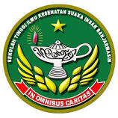

**OLEH :**

**ELA MARISA Y.A**

**113063C119019**

**PROGRAM PENDIDIKAN SARJANA KEPERAWATAN**

**SEKOLAH TINGGI ILMU KESEHATAN SUAKA INSAN**

**KOTA BANJARMASIN**

**2023**

**SKRIPSI**

****Diajukan Sebagai Salah Satu Syarat Untuk Memperoleh Gelar Sarjana Keperawatan Sekolah Tinggi Ilmu Kesehatan Suaka Insan Banjarmasin Tahun 2023

**OLEH :**

**ELA MARISA Y.A**

**113063C119019**

**PROGRAM PENDIDIKAN SARJANA KEPERAWATAN**

**SEKOLAH TINGGI ILMU KESEHATAN SUAKA INSAN**

**KOTA BANJARMASIN**

**2023**

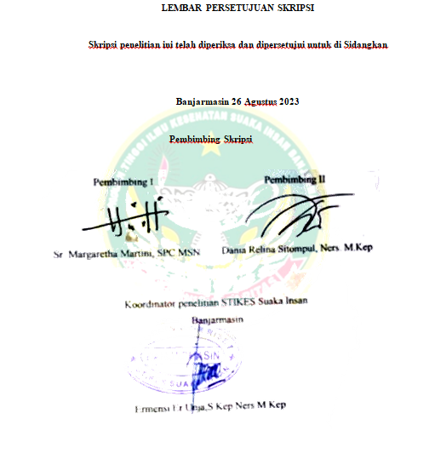

# 

# 

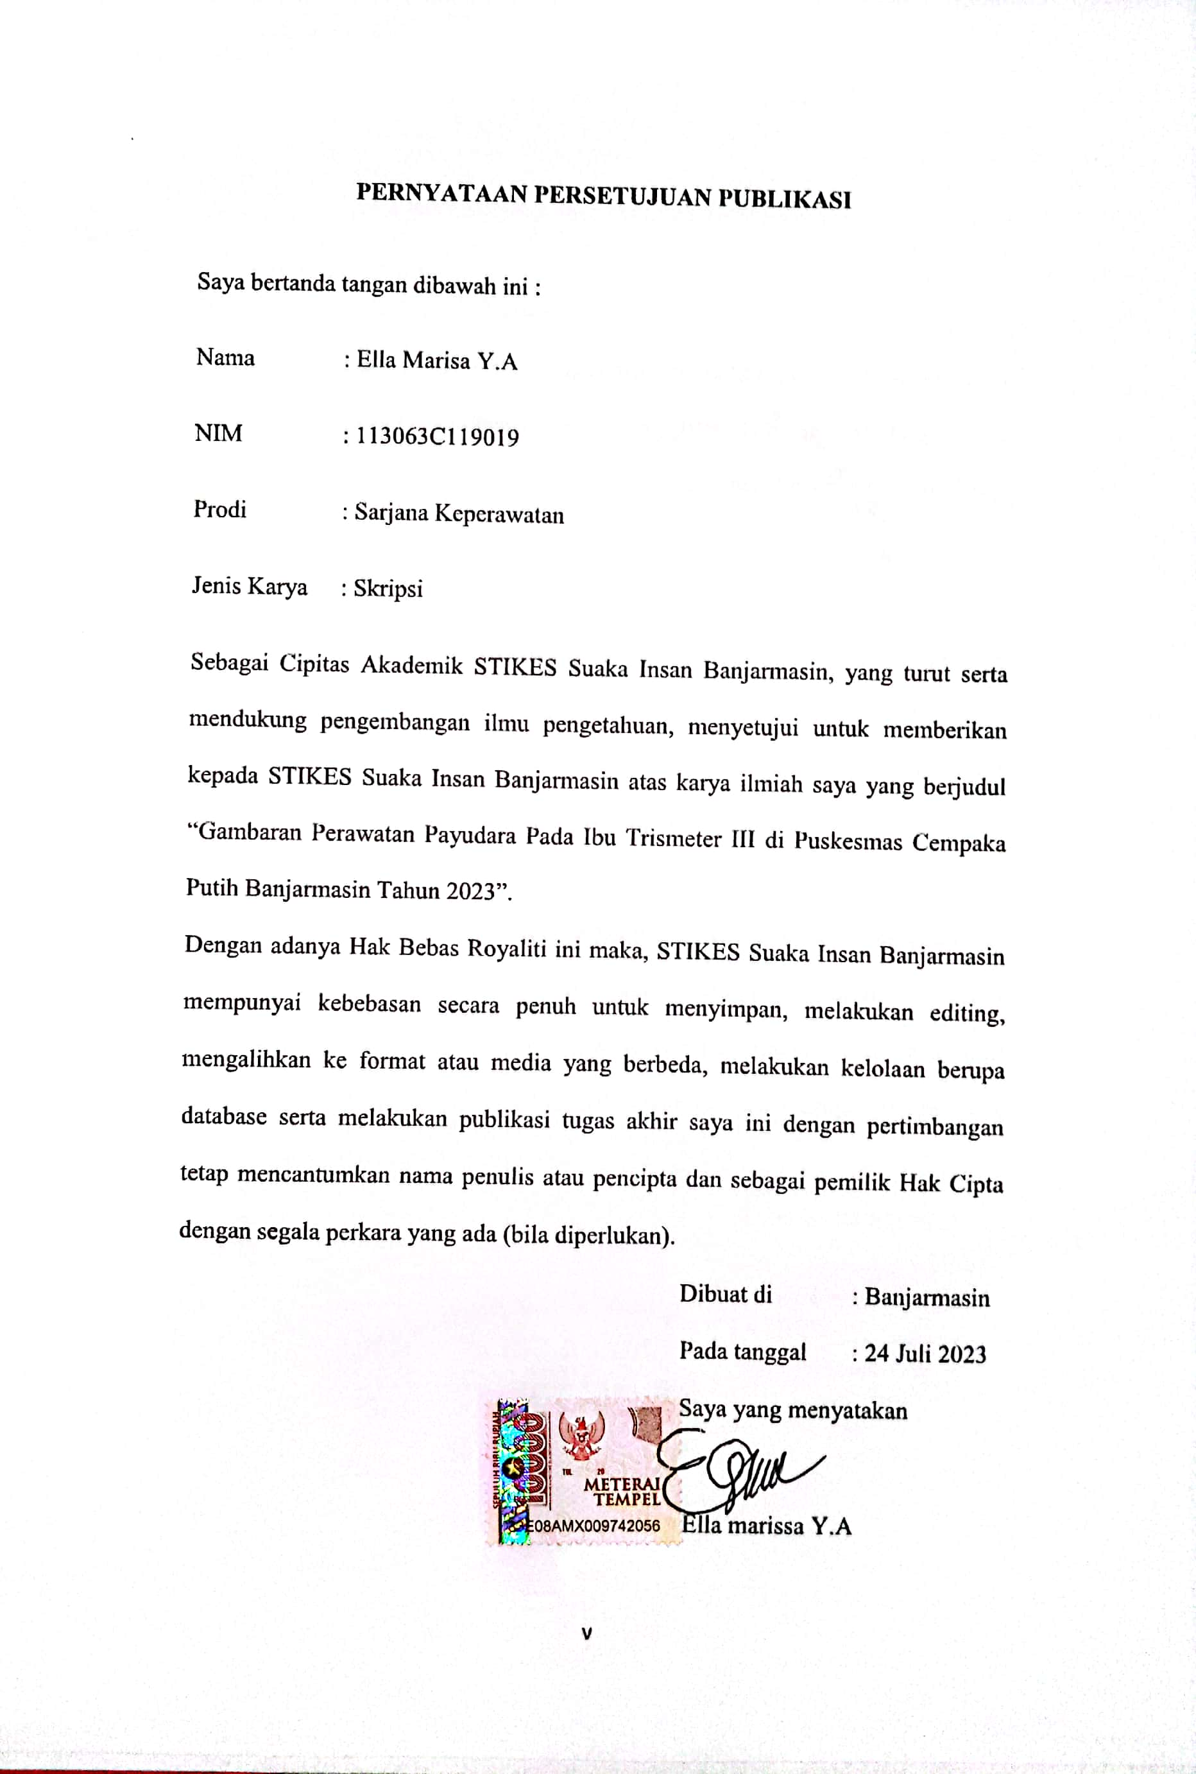***CURICULUM VITAE***

Nama : Ella Marisa Y.A

Tempat/tanggal lahir​ : Pujon, 01 Oktober 2001

Jenis kelamin​ : Perempuan

Agama​ : Kristen Protestan

Status​ : Mahasiswa

Alamat​ : Jalan Sultan Adam

Ayah​ : Nyoman Adi

Ibu​ : Nira

Saudara kandung : Marco

Pekerjaan orang tua

Ayah​ : Polisi

Ibu​ : IRT

Riwatar pendidikan

SD​ : SDN 1 Pujon

SMP​ : SMP 3 Marabahan

SMA​ : SMA 1 Timpah

Perguruan Tinggi​ : STIKES Suaka Insan Banjarmasin

# LEMBAR PERSEMBAHAN

Filipi 4:6-7

"Janganlah hendaknya kamu kuatir tentang apapun juga, tetapi nyatakanlah dalam segala hal keinginanmu kepada Allah dalam doa dan permohonan dengan ucapan syukur. Damai sejahtera Allah, yang melampaui segala akal, akan memelihara hati dan pikiranmu dalam Kristus Yesus."

Ku ucapkan Terimakasih yang sebesar sebesanya kepada Allah Tri Tunggal maha kudus karena kekuatan darimu membawa saya sampai di titik ini, saya sangat bersyukur atas kebaikan mu banyak sekali lika liku yang dan rintangan dalam pembuatan skripsi ini ,tetapi saya bisa menyelesaikan ini.

Saya sangat berterimakasih kepada kedua pembimbing Skripsi Ibu Margaretha Dan Ibu Dania yang sudah mau meluangkan waktu pikiran dan mengorbankan jam tidur untuk membimbing saya dalam pembuatan Skripsi ini.

Terimakasih yang sangat besar kepada Kedua Orang Tua saya yang sudah membawa saya sampai berkuliah Di Stikes Suaka Insan ini karena kerja keras Bapak dan Doa tulus mamah juga dukungan dari kakak tersayangku dan adik tersayangku,Seribu Terimakasih pun tidak akan cukup membalas kebaikan bapak dan mamah, sampai saat ini pun saya masih selalu mengingat ketika pertama kali nya saya pergi meninggalkan rumah untuk meraih cita cita, sosok yang tidak pernah mengatakan ucapan sayang kepada anak anaknya tetapi di dalam lubuk hatinya bapak sangat menyanyangi kami.

Kepada Kekasih Hati saya Terimakasih karna selalu ada untuk saya selalu mendukung dan Menemai saya,Apapun yang terjadi dengan Kita tetaplah bertumbuh dengan kebaikan,dengan siapapun kamu suatu saat nanti saya berharap kamu akan selalu Hidup Bahagia.

Terimakasih kepada teman teman saya yang sudah mau berteman dan menerima ketidakwarasan saya dan mendukung saya sepenuh hati dalam menyelesaikan skripsi ini.

# KATA PENGANTAR

Puji syukur penulis panjatkan kehadirat Tuhan Yang Maha Esa karena dengan anugerahnya sehingga penulis dapat menyelesaikan skripsi ini yang berjudul “Gambaran Perawatan Payudara Pada Ibu Trismeter III di Puskesmas Cempaka Putih Banjarmasin Tahun 2023”.

Skripsi ini disusun untuk melengkapi sebagian syarat untuk memperoleh gelar sarjana keperawatan di Stikes Suaka Insan Banjarmasin. Dalam penyusunan skripsi ini tidak terlepas dari bimbingan dan dukungan dari berbagai pihak yang telah meluangkan waktu dan memberikan bantuan dan bimbingan bagi penulis. Oleh karena itu, pada kesempatan ini penulis menyampaikan ucapan terimakasih yang sebanyak-banyaknya dan sebesar-besarnya kepada :

1. Sr.Imelda Ingir Ladjar SPC.,BSN.,MHA.,(PhD Cand) Selaku Ketua Sekolah Tinggi Ilmu Kesehatan Suaka Insan Banjarmasin.
2. Dr.Machli Riyadi,S.H.,M.H. sebagai selaku kepala Kesbangpol Pemerintah Kota Banjarmasin terimakasih telah membantu saya dalam melakukan penelitian ini.
3. Dr.M.Ramadhan S.E.,M.E,AK,CA sebagai selaku kepala Dinas Kesehatan Kota Banjarmasin terimakasih telah membantu saya dalam penelitian ini untuk mencari data dimana puskesmas yang memiliki pasien ibu yang kurang untuk menyusui ASI paling banyak.
4. Dr.Abdul Hakim sebagai Selaku Kepala Puskesmas Cempaka putih Banjarmasin saya selaku peneliti berterimakasih banyak atas bantuan data ibu trimester III yang telah diberikan kepada saya agar saya bisa menyelesaikan penelitian ini
5. Maria Silvana Dhawo, S. Kep., Ners., MHPEd selaku wakil ketua I Sekolah Tinggi Ilmu Kesehatan Suaka Insan Banjarmasin.
6. Sr. Gertrudis Tutpai, SPC, S. Pd., M. Psi selaku wakil ketua II Sekolah tinggi Kesehatan Suaka Insan Banjarmasin.
7. Lucia Andi Chrismilasari, S. Kep., Ners., M. Kep selaku wakil ketua III Sekolah Tinggi Kesehatan Suaka Insan Banjarmasin.
8. Theresia Jamini, S. Kep, Ners., M. Kep selaku ketua Program Studi Ilmu Keperawatan dan2 Profesi Ners Sekolah Tinggi Kesehatan Suaka Insan Banjarmasin.
9. Ermeisi Er Unja, S. Kep., Ners, M. Kep selaku koordinator penelitian Sekolah Tinggi Kesehatan Suaka Insan Banjarmasin
10. Sr.Margaretha Martini,SPC.MSN selaku pembimbing I yang luar biasa mengarahkan, memberi saran dan masukan dan membimbing penulis sehingga dapat menyelesaikan proposal ini
11. Dania Relina Sitompul,Ners.M.Kep selaku pembimbing II yang luar biasa mengarahkan, memberi saran dan masukan dan membimbing penulis sehingga dapat menyelesaikan skripsi ini
12. Sapariah Anggraini,Ners.M.Kep selaku penguji I yang memberikan kritik dan saran yang membangun untuk perbaikan proposal ini
13. Selly Kresna Dewi,Ners.M.Kep selaku penguji II yang memberikan kritik dan saran yang membangun untuk perbaikan proposal ini
14. Dyah Trifianingsih,Ners.M.Kep selaku penguji III yang memberikan kritik dan saran yang membangun untuk perbaikan proposal ini
15. Orang tua, keluarga dan teman yang selalu memberikan dukungan selama pengerjaan skripsi ini.

Penulis menyadari bahwa Skripsi ini masih jauh dari kata sempurna oleh karena itu penulis mengharapkan adanya kritik dan saran demi kesempurnaannya. Akhirnya penulis berharap semoga skripsi ini dapat menyumbang sesuatu yang bermanfaat bagi para pembaca, khususnya dosen dan mahasiswa.

Hasil Skripsi ini diharapkan dapat digunakan sebagai tindak lanjut untuk mempersiapkan pembelajaran yang akan datang, sehingga lebih baik dan bermanfaat hasilnya dalam rangka mewujudkan pendidikan yang bermutu. Amin

# 

|  |
| --- |
| Banjarmasin, 24 Juli 2023  Ella Marisa Y.A |

# DAFTAR ISI

HALAMAN JUDUL ii

LEMBAR PERSETUJUAN iii

LEMBAR PENGESAHAN ii

PERNYATAAN ORISINIL SKRIPSI iiii

PERNYATAAN PERSETUJUAN PUBLIKASI v

*CURICULUM VITAE* vi

LEMBAR PERSEMBAHAN iiiii

KATA PENGANTAR ix

DAFTAR ISI xi

INTISARI xv

*ABSTRACT* xi

DAFTAR TABEL xvii

DAFTAR GAMBAR xviii

DAFTAR SKEMA xix

DAFTAR LAMPIRAN xxix

BAB I PENDAHULUAN 1

A. Latar Belakang 1

B. Rumusan masalah 5

C. Tujuan Penelitian 5

D. Manfaat Penelitian 6

E. Keaslian penelitian 7

BAB II TINJUAN PUSTAKA 9

A. Telaah Pustaka 9

B. Landasan Teori 29

C. Kerangka Teori 38

D. Kerangka Konseptual 39

BAB III METODE PENELITIAN 40

A. Jenis dan Rancangan Penelitian 41

B. Variabel Penelitian 42

C. Definisi Operasional 41

D. Tempat dan Waktu Penelitian 41

E. Populasi dan Sampel 41

F. Instrumen Penggumpulan Data 43

G. Uji Validitas dan Reabilitas 41

H. Teknik Penggumpulan Data 45

I. Jalannya Penelitian 47

J. Cara Analisa Data 47

K. Pertimbangan Etik 48

BAB IV HASIL DAN PEMBAHASAN 53

A. Gambaran Lokasi Penelitian 53

B. Karakteristik Responden 53

C. Hasil dan Pembahasan 60

BAB V KESIMPULAN DAN SARAN 74

A. Kesimpulan 74

B. Saran 75

DAFTAR PUSTAKA 77

LAMPIRAN 82